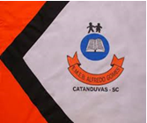 | ESCOLA MUNICIPAL DE EDUCAÇÃO BÁSICA ALFREDO GOMES.  DIRETORA: IVÂNIA NORA.  ASSESSORA PEDAGÓGICA: SIMONE ANDRÉA CARL.  ASSESSORA TÉCNICA ADM. TANIA N. DE ÁVILA.  PROFESSORA: DANIA CECILIA DAROLD.  DISCIPLINA: MATEMÁTICA E PORTUGUÊS  CATANDUVAS – SC  ANO 2021 - TURMA 2ºANO MATUTINO
CATANDUVAS, 18 DE FEVEREIRO A 05 DE MARÇO DE 2021.
ALUNO (A):
CRIANÇAS QUE ESTE ANO DE 2021 SEJA DE MUITA LUZ E SAÚDE PARA TODOS.
VAMOS INICIAR O NOSSO ANO LETIVO DESENVOLVENDO AS SEGUINTES ATIVIDADES:
1-ACOLHER OS ALUNOS... CONVERSAR COMO FOI O ANO DE 2020, OUVIR TODAS AS CRIANÇAS, NESTE MOMENTO CADA UM SE APRESENTA E FALA UM POUCO SOBRE SI E O QUE ESPERAM DO ANO DE 2021.
2- CONTAR A HISTÓRIA: A FOLHA QUE QUERIA SER UM BARQUINHO, DESENVOLVENDO COM AS CRIANÇAS A CONFECÇÃO DO BARQUINHO ENQUANTO CONTAMOS A HISTÓRIA. NO FINAL FORMAREMOS UM BARQUINHO, O QUAL SERÁ FIXADO NA PAREDE COM O NOME DE CADA CRIANÇA.
A FOLHA DE PAPEL QUE QUERIA SER UM BARQUINHO.

COMEÇOU ASSIM: ELE ESTAVA VOANDO E FLUTUANDO PELO CÉU, QUANDO CAIU NAS MÃOS DE UMA MENINA.
E O PAPEL DISSE:
- HEI MENINA, HEI MENINA, ME TRANSFORMA EM UM BARQUINHO.
A MENINA RESPONDEU:
- EU VOU TENTAR.
PEGOU O PAPEL, DOBROU PELA METADE E DISSE:
- OLHA PAPEL, VOCÊ NÃO QUER SER UMA CABANA.?
O PAPEL RESPONDEU:
- NÃO, EU QUERO SER UM BARQUINHO.
- ENTÃO ESTÁ BEM!
A MENINA DOBROU O PAPEL NOVAMENTE, E FALOU:
- HEI PAPEL, O QUE ACHA DE SER UM LIVRINHO PARA AS CRIANÇAS LEREM?
O PAPEL DISSE:
- NÃO, EU QUERO SER UM BARQUINHO.
A MENINA DISSE:
- ESTÁ BEM!
E DOBROU O PAPEL MAIS UMA VEZ PARA CÁ E PARA CÁ E PERGUNTOU:
- HEI PAPEL, VOCÊ NÃO QUER SER UMA CASINHA?
O PAPEL:
- NÃO, EU QUERO SER UM BARQUINHO.
ENTÃO A MENINA PEGOU A CASINHA DOBROU AS PARTES PARA CIMA E PARA BAIXO, DO OUTRO LADO TAMBÉM.
E PERGUNTOU:
- HEI PAPEL VOCÊ NÃO QUER SER UM CHAPEUZINHO DE SOLDADO?
E O PAPEL:
- NÃO, EU QUERO SER UM BARQUINHO.
E A MENINA FALOU
- ESTÁ BEM - E CONTINUOU DOBRANDO O PAPEL DOBROU TODAS AS PONTINHAS PARA DENTRO E PERGUNTOU?
- HEI PAPEL VOCÊ NÃO QUER SER UM SAQUINHO DE PIPOCA?
O PAPEL RESPONDEU:
- NÃO, EU QUERO SER UM BARQUINHO.
- AH CLARO VOCÊ QUER SER UM BARQUINHO.
ENTÃO ELA PEGOU O SAQUINHO DE PAPEL E DOBROU MAIS UMA VEZ, PARA CIMA E PARA BAIXO, PARA CIMA E PARA BAIXO E FALOU.
-E AGORA VOCÊ QUER SER UM COPINHO DE BEBER ÁGUA?
O PAPEL RESPONDEU:
- NÃO, EU QUERO SER UM BARQUINHO.
ELA DISSE: ESPERE SÓ UM POUQUINHO.
ENTÃO A MENINA VIROU O COPINHO DE BEBER ÁGUA PARA BAIXO. E COMEÇOU A PUXAR AS PONTINHAS, PUXAR AS PONTINHAS.
E DE REPENTE O PAPEL SE TRANSFORMOU NUM LINDO BARQUINHO.
O BARQUINHO FELIZ DISSE:
- OBRIGADO, OBRIGADO AGORA EU POSSO NAVEGAR PELOS MARES E RIOS BEM FELIZ. OBRIGADO MENINA.
AUTOR DESCONHECIDO
3-ORGANIZAR A AGENDA E ORIENTAR PARA A ORGANIZAÇÃO DOS OUTROS CADERNOS.
4-LISTA DE MATERIAIS: (COLAR NA AGENDA)
- UM CADERNO DE ATIVIDADES;
- UM CADERNO DE TEMA;
- UM CADERNO PARA FAZERMOS DE AGENDA;
- LÁPIS DE ESCREVER, LÁPIS DE COR, BORRACHA, APANTADOR, COLA RÉGUA, TESOURINHA, (ONDE CADA UM USARÁ SEU MATERIAL SEM EMPRESTIMOS);
- UMA PASTA IDENTIFICADA COM O NOME DA CRIANÇA.

5-LER E COLAR NA AGENDA A ORAÇÃO:
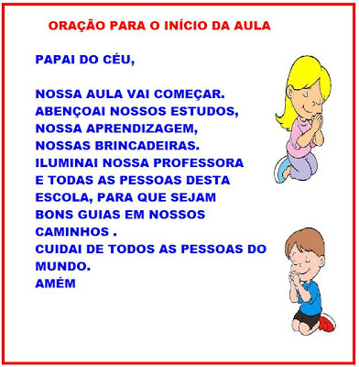

6-ORGANIZAR AS REGRAS PARA UMA BOA CONVIVENCIA E SAÚDE:
- CUIDE E RESPEITE TODOS OS ESPAÇOS DA ESCOLA;
- ESPERE SUA VEZ PARA FALAR;
- PRESTAR ATENÇÃO NA ORIENTAÇÃO DA PROFESSORA;
- ANDAR DEVAGAR EM FILA MANTENDO DISTANCIAMENTO;
- RESPEITE OS PROFESSORES, OS COLEGAS E DEMAIS PESSOAS DA ESCOLA;
- É LEGAL UTILIZAR AS PALAVRAS MÁGICAS POR FAVOR, OBRIGADO...
- LEVANTAR A MÃO PARA FALAR;
- UTILIZAR MÁSCARAS DE FORMA A COBRIR A BOCA E O NARIZ:
- LAVAR AS MÃOS COM ÁGUA E SABÃO OU HIGIENIZAR COM ÁLCOOL EM GEL;
- NÃO COMPRIMENTAR COM APERTO DE MÃOS, BEIJOS E/OU ABRAÇOS;
- RESPEITAR O DISTANCIAMENTO;
- NÃO COMPARTILHAR OBJETOS COMO GARRAFINHAS, APONTADOR, LÁPIS, BORRACHA...
- MANTER O CABELO PRESO E EVITAR USAR ACESSÓRIOS;
7-CONFECCIONAR COM AS CRIANÇAS UM PEQUENO CRACHA, ONDE CADA CRIANÇA RECEBERÁ UM RETÂNGULO DE CARTOLINA NESTE ESCREVERÁ SEU NOME COMPLETO SEM AUXÍLIO DO PROFESSOR. DECORAR O MESMO, LOGO FIXAR SOBRE A CARTEIRA.
8-COPIAR NO CADERNO DE ATIVIDADES (CABEÇALHO) (NO CADERNO DE TEMA E AGENDA SERÁ COLADO).
ESCOLA MUNICIPAL DE EDUCAÇÃO BÁSICA ALFREDO GOMES.
CATANDUVAS – SC – 2021.
TELEFONE: 3525-6555
DIRETORA: IVÂNIA APARECIDA NORA.
ASSESSORA PEDAGÓGICA: SIMONE ANDRÉA CARL.
ASSESSORA TÉCNICA ADMINISTRATIVA: TANIA NUNES DE ÁVILA.

PROFESSORA: DANIA CECILIA DAROLD.

ALUNO (A):

2º ANO MATUTINO.

9-CONTAR A HISTÓRIA: A GANÂNCIA DE MAZINHA (AUTORA-NANDIKA CHAND), DISCUTIR E CONVERSAR SOBRE A MESMA LEVANTANDO AS SEGUINTES HIPÓTESES:
- O QUE É EMPATIA?
- SE VOCÊ TIVESSE NASCIDO EM OUTRO LUGAR, COMO PODERIA SER?
- COMO SERIA SE SENTIR NO LUGAR DO OUTRO?
- COMO SERIA VIVER O QUE O OUTRO VIVE?
- QUANDO É QUE EU ME IMPORTO COM OS OUTROS?...

10-ENTREGAR UMA FOLHA DE OFÍCIO, ONDE ELES VÃO ESCREVER O QUE ENTENDERAM DA HISTÓRIA E LOGO FAZER UM DESENHO SOBRE A MESMA FIXANDO NA PAREDE.

11- CANTAR A MÚSICA: INDIOZINHOS, EXPLORANDO ORALMENTE. LOGO DESENHAR EM UMA FOLHA DE OFÍCIO A MÚSICA.
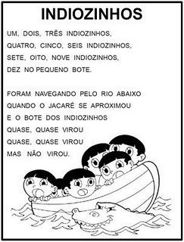

12- COPIAR NO CADERNO:
- ESCREVER OS NÚMEROS DE O A 10.
- ESCREVER POR EXTENSO A LEITURA DOS NÚMEROS DE 0 A 10.
0 – ZERO....
- ESCREVER O ALFABETO. (LER EM CONJUNTO, INDIVIDUAL, EM DUPLAS...).
- ESCREVER AS VOGAIS.
- ESCREVER AS CONSOANTES.

13- COMPLETE COM AS LETRAS FALTOSAS: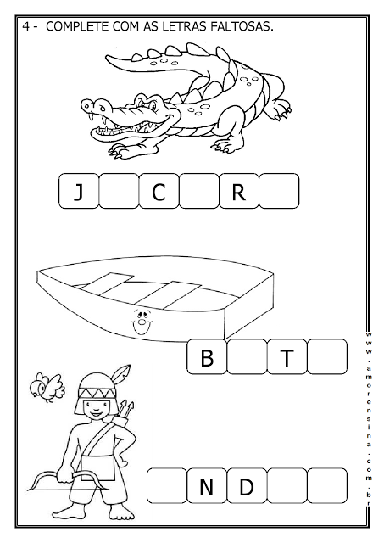

14- CONTE OS INDIOZINHOS E LIGUE AO NÚMERO CORRESPONDENTE:
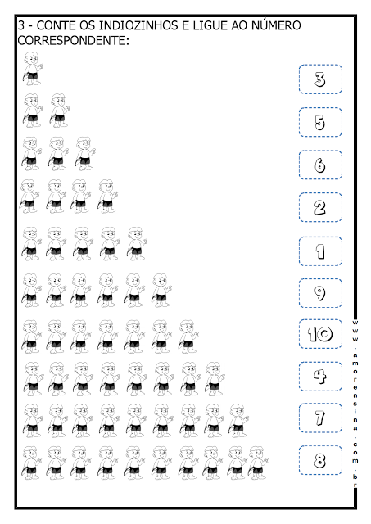

15- LIGUE CADA CONJUNTO AO NUMERAL QUE CORRESPONDE A QUANTIDADE DE ELEMENTOS:

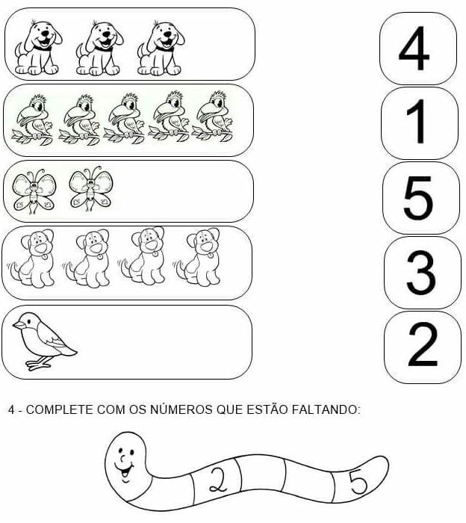

ATIVIDADES DE FIXAÇÃO (TEMAS).

1- PESQUISA COM A FAMÍLIA:

OS NÚMEROS EM MINHA VIDA
IDADE
DIA, MÊS, ANO QUE NASCEU
QUANTAS PESSOAS QUE MORAM COMIGO
NÚMERO DO MEU CALÇADO
QUANTOS IRMÃOS TENHO
NÚMERO DA MINHA CASA
NÚMERO DO TELEFONE DA MINHA MÃE, PAI OU RESPONSÁVEL

- PAPAI E MAMÃE ESCREVA COM POUCAS PALAVRAS A HISTÓRIA DO NOME DE SEU FILHO.
____________________________________________________________________________________________________________________________________________________________________________________________________________________________________________________________________________________________________________________________________________________________________________________________________________________________________________________________________________________________________-

- RECORTE E COLE LETRAS E FORME SEU NOME COMPLETO DEPOIS COPIE:
__________________________________________________________________________________________________________________________________________________________________________________________________________________________________________________

2- LIGUE CADA NÚMERO AO SEU NOME:

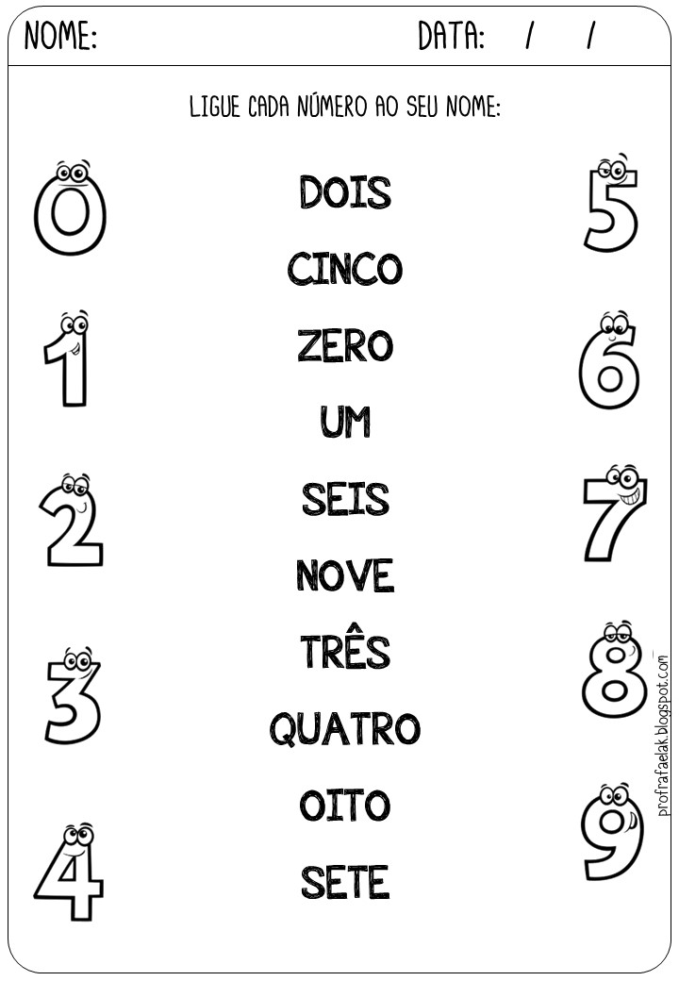

3- DESENHE A QUANTIDADE DE BOLINHAS QUE SE PEDE:
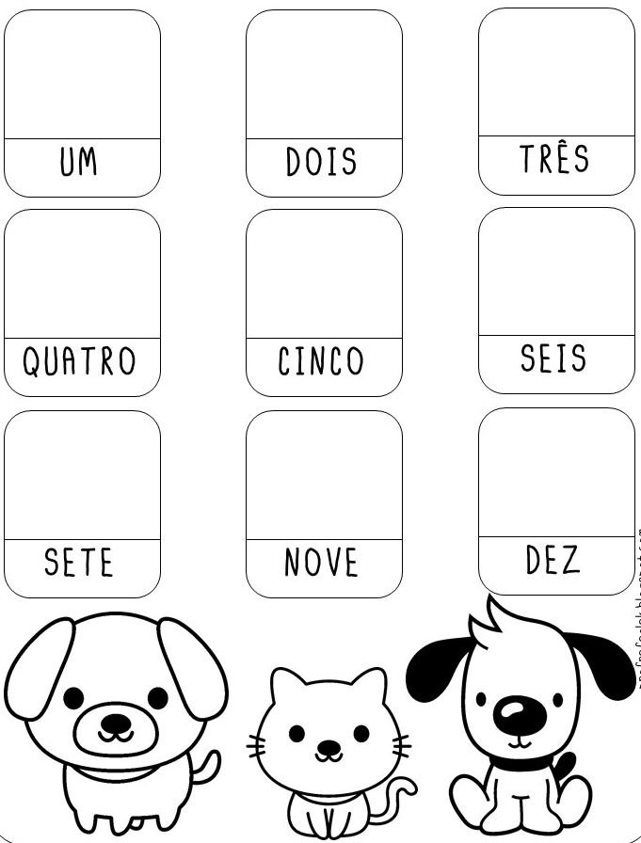

4- PINTEM OS BALÕES, SEGUINDO A LEGENDA.

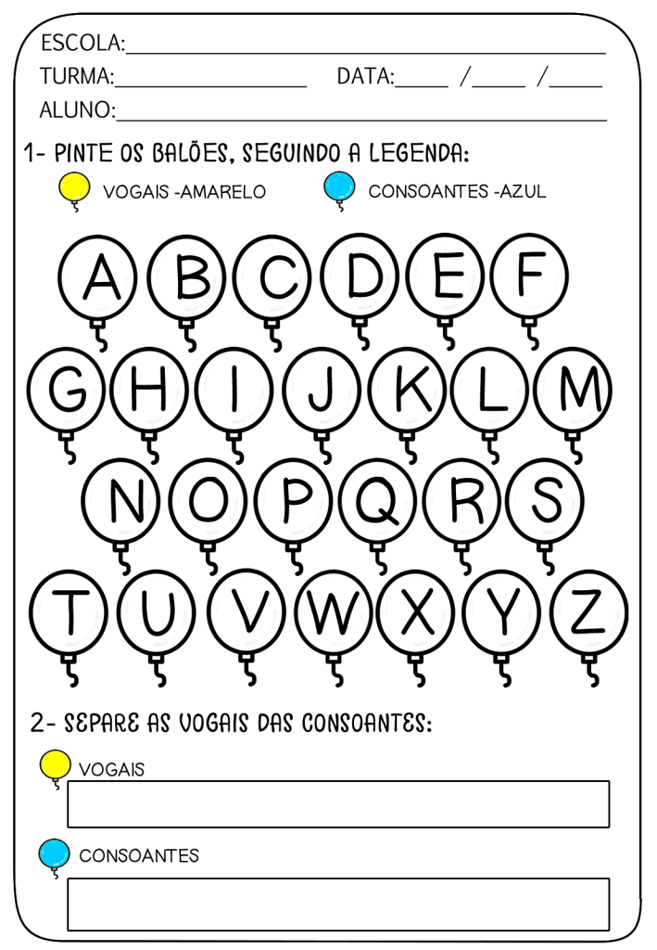

5- ESCREVA SEU NOME COMPLETO:

6- CIRCULE, NO ALFABETO, SOMENTE AS LETRAS DO SEU NOME:

A B C D E F G H I J K L M N O P Q R S T U V W X Y Z

7- SEU NOME TEM:
- QUANTAS LETRAS: --------------------

- QUANTAS VOGAIS: ----------------------

- QUANTAS CONSOANTES: -------------

8-PESQUISE EM JORNAIS E REVISTAS QUATRO PALAVRAS INICIADAS COM VOGAIS E CONSOANTES E COLE-AS:

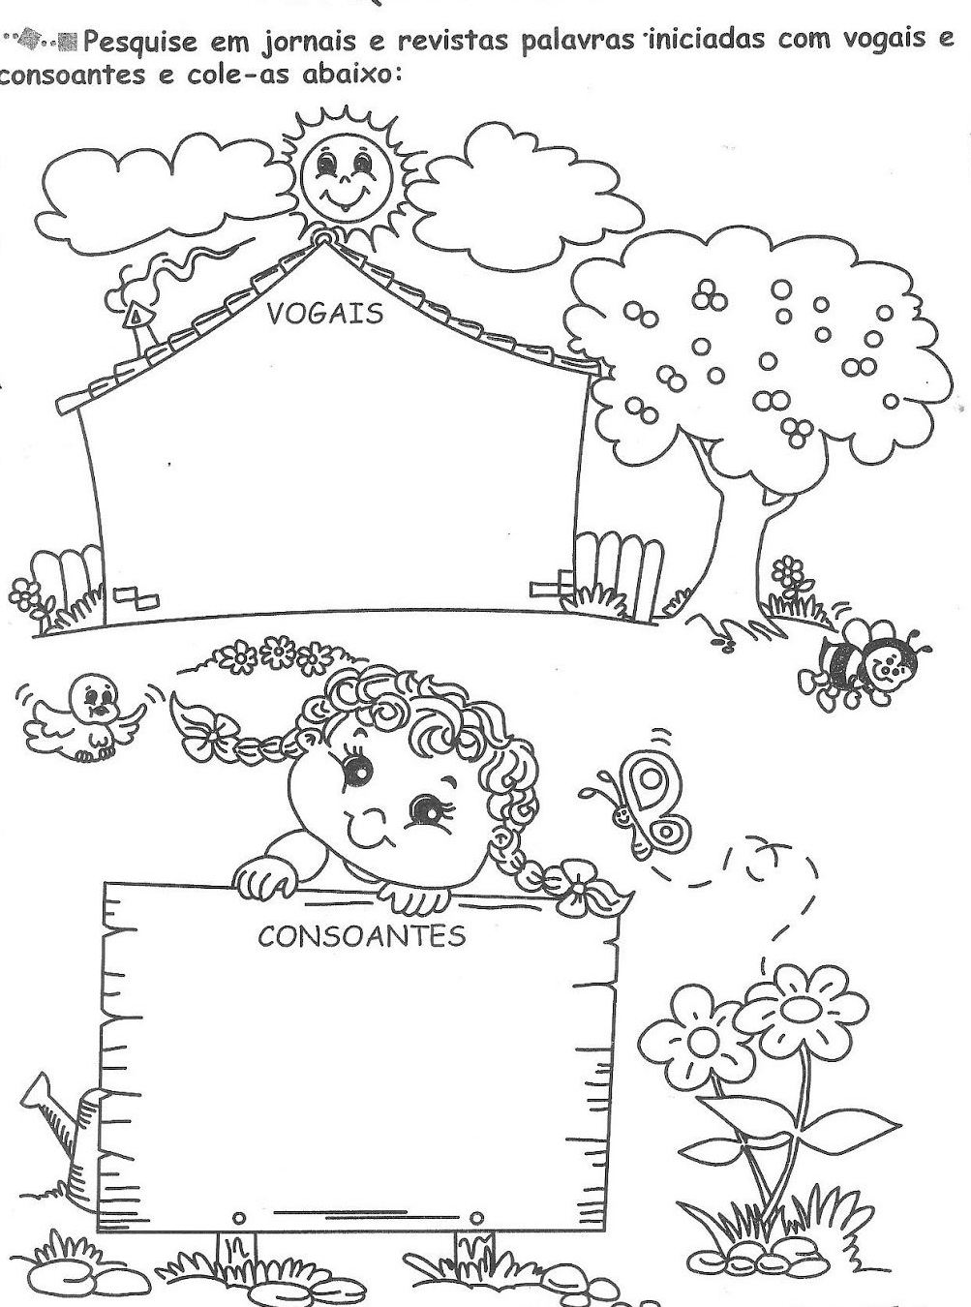

BONS ESTUDOS!

